PARRAFO 2 etc etc etc La casa de la Pradera era muy bonita y etc etc etc La casa de la pradera era muy bonita y etc etc etc La casa de la pradera era muy bonita y etc etc etc etc etc etc La casa de de la pradera bonita y etc etc La casa de la Pradera era muy bonita y etc etc etc La casa de la pradera era muy bonita y etc etc etc La casa de la pradera era muy bonita y etc etc etc

PARRAFO 3 etc etc etc La casa de la Pradera era muy bonita y etc etc etc La casa de la pradera era muy bonita y etc etc etc La casa de la pradera era muy bonita y etc etc etc etc etc etc La casa de de la pradera bonita y etc etc La casa de la Pradera era muy bonita y etc etc etc La casa de la pradera era muy



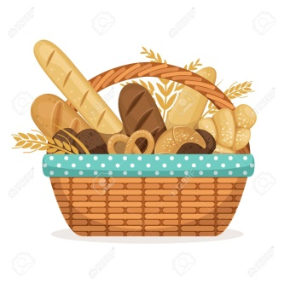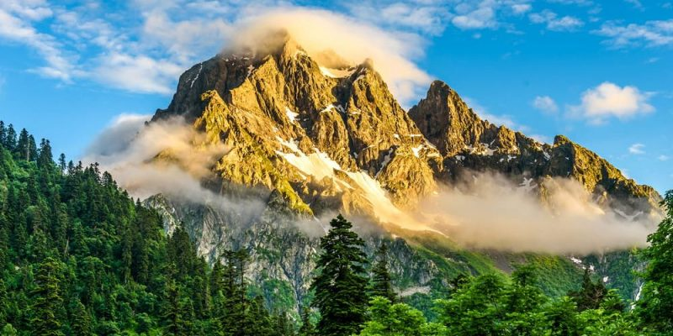

PARRAFO1 etc etc etc La casa de la Pradera era muy bonita y etc etc etc La casa de la pradera era muy bonita y etc etc etc La casa de la pradera era muy bonita y etc etc etc

PARRAFO 5 etc etc etc La casa de la Pradera era muy bonita y etc etc etc La casa de la pradera era muy bonita y etc etc etc La casa de la pradera era muy bonita y etc etc etc etc etc etc La casa de de la pradera bonita y etc etc La casa de la Pradera era muy bonita etc etc etc La casa de la pradera era muy bonita etc etc etc

PARRAFO 4 etc etc etc La casa de la Pradera era muy bonita y etc etc etc La casa de la pradera era muy bonita y etc etc etc La casa de la pradera era muy bonita y etc etc etc etc etc etc La casa de de la pradera bonita y etc etc La casa de la Pradera era muy bonita y etc etc etc La casa de la pradera era muy